Қазақстан Республикасының әл-Фараби атындағы ғылым мен техника, А. Байтұрсынұлы атындағы гуманитарлық ғылымдар және Абай атындағы әдебиет пен өнер саласындағы мемлекеттік сыйлықтары туралы
Қазақстан Республикасы Президентінің 2015 жылғы 21 қаңтардағы № 993 Жарлығы.
ЗҚАИ-ның ескертпесі!
Осы Жарлық 01.01.2015 бастап қолданысқа енгізіледі.
Ескерту. Жарлықтың тақырыбы жаңа редакцияда - ҚР Президентінің 11.08.2022 № 977 (алғашқы ресми жарияланған күнінен бастап қолданысқа енгізіледі) Жарлығымен.
Қазақстан Республикасының
Президенті мен Үкіметі
актілерінің жинағында және
республикалық баспасөзде
жариялануға тиіс
Ғылым мен техника, әдебиет пен өнер саласындағы жетістіктері үшін мемлекеттік сыйлық беру жүйесін жетілдіру мақсатында ҚАУЛЫ ЕТЕМІН:
1. Қазақстан Республикасының әл-Фараби атындағы ғылым мен техника саласындағы мемлекеттік сыйлығы, А. Байтұрсынұлы атындағы гуманитарлық ғылымдар саласындағы мемлекеттік сыйлығы және Абай атындағы әдебиет пен өнер саласындағы мемлекеттік сыйлығы тағайындалсын.
Ескерту. 1-тармақ жаңа редакцияда - ҚР Президентінің 11.08.2022 № 977 (алғашқы ресми жарияланған күнінен бастап қолданысқа енгізіледі) Жарлығымен.
2. Мыналар:
1) осы Жарлыққа 1-қосымшаға сәйкес Қазақстан Республикасының әл-Фараби атындағы ғылым мен техника, А. Байтұрсынұлы атындағы гуманитарлық ғылымдар және Абай атындағы әдебиет пен өнер саласындағы мемлекеттік сыйлықтары туралы ереже;
2) осы Жарлыққа 2-қосымшаға сәйкес Қазақстан Республикасының әл-Фараби атындағы ғылым мен техника және А. Байтұрсынұлы атындағы гуманитарлық ғылымдар саласындағы мемлекеттік сыйлықтарын беру жөніндегі комиссия туралы ереже;
3) осы Жарлыққа 3-қосымшаға сәйкес Қазақстан Республикасының Абай атындағы әдебиет пен өнер саласындағы мемлекеттік сыйлығын беру жөніндегі комиссия туралы ереже;
4) осы Жарлыққа 4-қосымшаға сәйкес Қазақстан Республикасының әл-Фараби атындағы ғылым мен техника және А. Байтұрсынұлы атындағы гуманитарлық ғылымдар саласындағы мемлекеттік сыйлықтарын беру жөніндегі комиссияның құрамы;
5) осы Жарлыққа 5-қосымшаға сәйкес Қазақстан Республикасының Абай атындағы әдебиет пен өнер саласындағы мемлекеттік сыйлығын беру жөніндегі комиссияның құрамы;
6) осы Жарлыққа 6-қосымшаға сәйкес Қазақстан Республикасының мемлекеттік сыйлығы лауреатының дипломы мен төсбелгісінің сипаттамасы бекітілсін.
Ескерту. 2-тармақ жаңа редакцияда - ҚР Президентінің 11.08.2022 № 977 (алғашқы ресми жарияланған күнінен бастап қолданысқа енгізіледі) Жарлығымен.
3. Қазақстан Республикасының Үкіметі бір ай мерзімде осы Жарлықты іске асыру жөнінде қажетті шаралар қабылдасын.
4. Осы Жарлыққа қосымшаға сәйкес Қазақстан Республикасы Президентінің кейбір жарлықтарының күші жойылды деп танылсын.
5. Осы Жарлықтың орындалуын бақылау Қазақстан Республикасы Президентінің Әкімшілігіне жүктелсін.
6. Осы Жарлық 2015 жылғы 1 қаңтардан бастап қолданысқа енгізіледі және ресми жариялануға тиіс.
Қазақстан Республикасының
Президенті | Н.Назарбаев
Қазақстан Республикасы
Президентінің
2015 жылғы 21 қаңтардағы
№ 993 Жарлығына
1-ҚОСЫМША
Ескерту. 1-қосымшада оң жақ жоғарғы бұрыш жаңа редакцияда - ҚР Президентінің 11.08.2022 № 977 (алғашқы ресми жарияланған күнінен бастап қолданысқа енгізіледі) Жарлығымен.
Қазақстан Республикасының әл-Фараби атындағы ғылым мен техника, А. Байтұрсынұлы атындағы гуманитарлық ғылымдар және Абай атындағы әдебиет пен өнер саласындағы мемлекеттік сыйлықтары туралы
ЕРЕЖЕ
Ескерту. Ереже жаңа редакцияда - ҚР Президентінің 11.08.2022 № 977 (алғашқы ресми жарияланған күнінен бастап қолданысқа енгізіледі) Жарлығымен.
1. Қазақстан Республикасының әл-Фараби атындағы ғылым мен техника саласындағы мемлекеттік сыйлығы (бұдан әрі – Әл-Фараби атындағы ғылым мен техника саласындағы мемлекеттік сыйлық), Қазақстан Республикасының А. Байтұрсынұлы атындағы гуманитарлық ғылымдар саласындағы мемлекеттік сыйлығы (бұдан әрі – А. Байтұрсынұлы атындағы гуманитарлық ғылымдар саласындағы мемлекеттік сыйлық) және Қазақстан Республикасының Абай атындағы әдебиет пен өнер саласындағы мемлекеттік сыйлығы (бұдан әрі – Абай атындағы әдебиет пен өнер саласындағы мемлекеттік сыйлық) ғылым, техника, әдебиет және өнер қайраткерлерінің еңбегін қоғам мен мемлекет алдында жоғары тану болып табылады.
2. Әл-Фараби атындағы ғылым мен техника және А. Байтұрсынұлы атындағы гуманитарлық ғылымдар саласындағы мемлекеттік сыйлықтар Қазақстан Республикасының азаматтарына:
1) ұлттық және/немесе халықаралық деңгейде әлеуметтік-экономикалық және ғылыми-техникалық дамуға ықпал еткен ғылыми жаңалықтары;
2) білімнің жаңа салаларын және/немесе білімнің бір саласында жаңа бағытты ашқан монографиялар мен ғылыми жұмыстары;
3) мемлекеттік саясатта өзгерістерді қамтамасыз еткен ғылыми және ғылыми-техникалық қызметтің нәтижелері;
4) техниканың, материалдар мен технологиялардың экономикалық және (немесе) әлеуметтік әсерді қамтамасыз еткен жаңа түрлерін әзірлегені және өндірісін ұйымдастырғаны, оларды жүргізілген зерттеулер негізінде экономиканың әртүрлі салаларына енгізгені;
5) экономиканың түрлі салаларында мемлекеттік құпияларға жатқызылған мәліметтер қамтылатын түбегейлі жаңа бұйымдарды, технологиялық процестерді әзірлегені және жасағаны;
6) ғылыми білімдерді коммерциялық өнімдерге, экономикалық және әлеуметтік артықшылықтары бар процестерге немесе көрсетілетін қызметтерге инновациялық түрлендіргені;
7) басым әлеуметтік-экономикалық міндеттерді шешуді және ішкі және сыртқы нарықтарда Қазақстан Республикасының бәсекеге қабілеттілігінің өсуін қамтамасыз еткен технологияларды өндіріске енгізу бойынша инновациялық қызметтің расталған нәтижелері үшін беріледі.
Абай атындағы әдебиет пен өнер саласындағы мемлекеттік сыйлық Қазақстан Республикасының азаматтарына және шетелдіктерге Қазақстан мәдениетінің дамуына ерекше бағалы үлес деп танылған әдебиет пен өнер саласындағы аса үздік туындылары үшін беріледі.
3. Әл-Фараби атындағы ғылым мен техника саласындағы мемлекеттік сыйлықты, А. Байтұрсынұлы атындағы гуманитарлық ғылымдар саласындағы мемлекеттік сыйлықты және Абай атындағы әдебиет пен өнер саласындағы мемлекеттік сыйлықты Қазақстан Республикасының Президенті береді.
Әл-Фараби атындағы ғылым мен техника саласындағы екі мемлекеттік сыйлық, А. Байтұрсынұлы атындағы гуманитарлық ғылымдар саласындағы бір мемлекеттік сыйлық және Абай атындағы әдебиет пен өнер саласындағы екі мемлекеттік сыйлық екі жылда бір рет беріледі.
Осы тармақтың екінші бөлігінде көзделген шектеулер Әбу Насыр әл-Фарабидің, Ахмет Байтұрсынұлының және Абай Құнанбайұлының мерейтойларын халықаралық және республикалық деңгейде мерекелеу жылдары мемлекеттік сыйлықтарды беруге қолданылмайды.
4. Әл-Фараби атындағы ғылым мен техника саласындағы мемлекеттік сыйлықты, А. Байтұрсынұлы атындағы гуманитарлық ғылымдар саласындағы мемлекеттік сыйлықты және Абай атындағы әдебиет пен өнер саласындағы мемлекеттік сыйлықты алуға ұсынылған жұмыстарды Қазақстан Республикасының әл-Фараби атындағы ғылым мен техника, А. Байтұрсынұлы атындағы гуманитарлық ғылымдар және Абай атындағы әдебиет пен өнер саласындағы мемлекеттік сыйлықтарын беру жөніндегі комиссиялар (бұдан әрі –комиссиялар) қарайды.
Комиссиялардың құрамы мен олар туралы ережелер Қазақстан Республикасы Президентінің Жарлығымен бекітіледі.
Қазақстан Республикасының әл-Фараби атындағы ғылым мен техника және А. Байтұрсынұлы атындағы гуманитарлық ғылымдар саласындағы мемлекеттік сыйлықтарын беру жөніндегі комиссияның қызметін қамтамасыз етуді – Қазақстан Республикасының Ғылым және жоғары білім министрлігі, Қазақстан Республикасының Абай атындағы әдебиет пен өнер саласындағы мемлекеттік сыйлығын беру жөніндегі комиссияның қызметін қамтамасыз етуді Қазақстан Республикасының Мәдениет және спорт министрлігі жүзеге асырады.
5. Әл-Фараби атындағы ғылым мен техника саласындағы мемлекеттік сыйлық, А. Байтұрсынұлы атындағы гуманитарлық ғылымдар саласындағы мемлекеттік сыйлық және Абай атындағы әдебиет пен өнер саласындағы
мемлекеттік сыйлық ақшалай сыйақыдан, Қазақстан Республикасының мемлекеттік сыйлығы лауреатының дипломынан және төсбелгісінен тұрады. Қазақстан Республикасының мемлекеттік сыйлығы лауреаты дипломының және төсбелгісінің сипаттамасы Қазақстан Республикасы Президентінің Жарлығымен бекітіледі.
Комиссиялар Қазақстан Республикасының мемлекеттік сыйлығы лауреатының ақшалай сыйақы мөлшерлерін олар берілетін жылы тиісті қаржы жылына арналған республикалық бюджетте көзделген сомалар шегінде айқындайды.
Қазақстан Республикасының мемлекеттік сыйлығы лауреатының дипломдары мен төсбелгілерін дайындауға байланысты шығыстар Қазақстан Республикасының Ғылым және жоғары білім министрлігі мен Қазақстан Республикасы Мәдениет және спорт министрлігінің қаражаты есебінен қаржыландырылады.
6. Әл-Фараби атындағы ғылым мен техника және А. Байтұрсынұлы атындағы гуманитарлық ғылымдар саласындағы мемлекеттік сыйлықтарды алуға ұсынылатын ғылыми еңбектер – жариялануға, ал техниканың жаңа түрлері, материалдар мен технологиялар Әл-Фараби атындағы ғылым мен техника және А. Байтұрсынұлы атындағы гуманитарлық ғылымдар саласындағы мемлекеттік сыйлықтарды алуға ұсынылған кезге қарай кемінде екі жыл бойы өндірісте игерілуге тиіс. Абай атындағы әдебиет пен өнер саласындағы мемлекеттік сыйлықты алуға жұмыстарды қабылдау аяқталғанға дейін бес жылдан аспайтын уақытта және кемінде бір жыл бұрын жария айналым үшін орындалған бір автордың немесе авторлар ұжымының жұмыстары ұсыныла алады.
Жұмыс Әл-Фараби атындағы ғылым мен техника саласындағы мемлекеттік сыйлықты, А. Байтұрсынұлы атындағы гуманитарлық ғылымдар саласындағы мемлекеттік сыйлықты және Абай атындағы әдебиет пен өнер саласындағы мемлекеттік сыйлықты алуға бір рет ұсынылады.
Бұрын Қазақстан Республикасының сыйлықтарына ие болған жұмыстар Әл-Фараби атындағы ғылым мен техника саласындағы мемлекеттік сыйлықты, А. Байтұрсынұлы атындағы гуманитарлық ғылымдар саласындағы мемлекеттік сыйлықты және Абай атындағы әдебиет пен өнер саласындағы мемлекеттік сыйлықты алу конкурстарына қатысуға жіберілмейді.
Қазақстан Республикасының мемлекеттік сыйлығы осы сыйлықтың лауреатына жаңа жетістігі үшін қайтадан, бірақ көрсетілген сыйлық алдыңғы берілгенінен кейін кемінде бес жылдан соң берілуі мүмкін.
Бір автор немесе авторлар ұжымы Мемлекеттік сыйлықты алуға қатарынан екі рет ұсыныла алмайды. Авторлар құрамы алдыңғы құрамының 2/3-сінен астамы ауысқан кезде авторлар ұжымы жаңартылған болып саналады.
7. Әл-Фараби атындағы ғылым мен техника және А. Байтұрсынұлы атындағы гуманитарлық ғылымдар саласындағы мемлекеттік сыйлықтарға ұсынылатын авторлар ұжымы 8 адамнан аспауға тиіс.
Абай атындағы әдебиет пен өнер саласындағы мемлекеттік сыйлыққа ұсынылатын авторлар ұжымы 5 адамнан аспауға тиіс.
Бір ізденушінің кандидатурасы Әл-Фараби атындағы ғылым мен техника саласындағы мемлекеттік сыйлыққа, А. Байтұрсынұлы атындағы гуманитарлық ғылымдар саласындағы мемлекеттік сыйлыққа және Абай атындағы әдебиет пен өнер саласындағы мемлекеттік сыйлыққа екі және одан да көп жұмыстар бойынша ұсыныла алмайды.
Мемлекеттік сыйлықтарға ұсынылатын авторлар ұжымына жұмысты орындау процесінде тек әкімшілік және/немесе ұйымдастыру функцияларын жүзеге асырған тұлғаларды қосуға жол берілмейді.
8. Қазақстан Республикасының Абай атындағы әдебиет пен өнер саласындағы мемлекеттік сыйлығын беру жөніндегі комиссия Абай атындағы әдебиет пен өнер саласындағы мемлекеттік сыйлықты беруге ұсынылған жұмыстарды түпкілікті іріктеу қорытындылары бойынша оны авторлармен қатар шығармашылық ұжымға беруді ұсынуы мүмкін.
9. Жұмыстарды Әл-Фараби атындағы ғылым мен техника саласындағы мемлекеттік сыйлықты, А. Байтұрсынұлы атындағы гуманитарлық ғылымдар саласындағы мемлекеттік сыйлықты және Абай атындағы әдебиет пен өнер саласындағы мемлекеттік сыйлықты алуға ұсынуды ғылыми, оқу ұйымдарының ғылыми, ғылыми-техникалық, ғалымдар кеңестері мен басқа да алқалы органдары, шығармашылық одақтар мен ұжымдар жүргізеді.
10. Әл-Фараби атындағы ғылым мен техника саласындағы мемлекеттік сыйлықты, А. Байтұрсынұлы атындағы гуманитарлық ғылымдар саласындағы мемлекеттік сыйлықты және Абай атындағы әдебиет пен өнер саласындағы мемлекеттік сыйлықты алуға жұмыстарды қабылдау туралы хабарландырулар, сондай-ақ оларды ресімдеу жөніндегі талаптар бұқаралық ақпарат құралдарында орналастырылады.
11. Әл-Фараби атындағы ғылым мен техника және А. Байтұрсынұлы атындағы гуманитарлық ғылымдар саласындағы мемлекеттік сыйлықтарды алуға ұсынылған жұмыстар бойынша мемлекеттік ғылыми-техникалық сараптама жүргізіледі.
12. Қазақстан Республикасының Ғылым және жоғары білім министрлігі, Қазақстан Республикасының Мәдениет және спорт министрлігі:
1) Әл-Фараби атындағы ғылым мен техника саласындағы мемлекеттік сыйлықты, А. Байтұрсынұлы атындағы гуманитарлық ғылымдар саласындағы мемлекеттік сыйлықты және Абай атындағы әдебиет пен өнер саласындағы мемлекеттік сыйлықты алуға ұсынылған жұмыстарды сыйлықтар берілетін жылдың алдындағы жылдың 1 желтоқсанынан бастап сыйлықтар берілетін жылдың 1 наурызына дейін қабылдайды;
2) Әл-Фараби атындағы ғылым мен техника саласындағы мемлекеттік сыйлықты, А. Байтұрсынұлы атындағы гуманитарлық ғылымдар саласындағы мемлекеттік сыйлықты және Абай атындағы әдебиет пен өнер саласындағы мемлекеттік сыйлықты алуға ұсынылған, келіп түскен жұмыстарды комиссиялардың қарауына ұсынады.
13. Қазақстан Республикасының Үкіметі Әл-Фараби атындағы ғылым мен техника саласындағы мемлекеттік сыйлықты, А. Байтұрсынұлы атындағы гуманитарлық ғылымдар саласындағы мемлекеттік сыйлықты және Абай атындағы әдебиет пен өнер саласындағы мемлекеттік сыйлықты беру туралы Қазақстан Республикасының Президенті актісінің жобасын қарайды, олар берілетін жылдың 1 қарашасына дейін оны Қазақстан Республикасы Президентінің Әкімшілігіне енгізеді.
14. Әл-Фараби атындағы ғылым мен техника саласындағы мемлекеттік сыйлықты, А. Байтұрсынұлы атындағы гуманитарлық ғылымдар саласындағы мемлекеттік сыйлықты және Абай атындағы әдебиет пен өнер саласындағы мемлекеттік сыйлықты Қазақстан Республикасының Президенті салтанатты жағдайда тапсырады.
15. Әл-Фараби атындағы ғылым мен техника саласындағы мемлекеттік сыйлық, А. Байтұрсынұлы атындағы гуманитарлық ғылымдар саласындағы мемлекеттік сыйлық және Абай атындағы әдебиет пен өнер саласындағы мемлекеттік сыйлық авторлар ұжымына берілген кезде оның ақшалай сыйақысы авторлары арасында тең бөлінеді.
Абай атындағы әдебиет пен өнер саласындағы мемлекеттік сыйлық авторлармен қатар шығармашылық ұжымға берілген жағдайда, оның ақшалай сыйақысы шығармашылық ұжымға қатысушылардың, оның ішінде авторлардың арасында тең бөлінеді.
16. Адам мемлекеттік сыйлықтар алуға ұсынылғаннан кейін қайтыс болған жағдайды қоспағанда, Әл-Фараби атындағы ғылым мен техника саласындағы мемлекеттік сыйлық, А. Байтұрсынұлы атындағы гуманитарлық ғылымдар саласындағы мемлекеттік сыйлық және Абай атындағы әдебиет пен өнер саласындағы мемлекеттік сыйлық қайтыс болғаннан кейін берілмейді.
Бұл жағдайда қайтыс болған лауреаттың дипломы, төсбелгісі мен ақшалай сыйақысы Қазақстан Республикасының заңнамасында белгіленген тәртіппен мұра бойынша беріледі.
Қазақстан Республикасы
Президентінің
2015 жылғы 21 қаңтардағы
№ 993 Жарлығына
2-ҚОСЫМША
Ескерту. 2-қосымшада оң жақ жоғарғы бұрыш жаңа редакцияда - ҚР Президентінің 11.08.2022 № 977 (алғашқы ресми жарияланған күнінен бастап қолданысқа енгізіледі) Жарлығымен.
Қазақстан Республикасының әл-Фараби атындағы ғылым мен техника және А.Байтұрсынұлы атындағы гуманитарлық ғылымдар саласындағы мемлекеттік сыйлықтарын беру жөніндегі комиссия туралы ереже
Ескерту. Ереженің тақырыбы жаңа редакцияда - ҚР Президентінің 11.08.2022 № 977 (алғашқы ресми жарияланған күнінен бастап қолданысқа енгізіледі) Жарлығымен.
1-тарау. Жалпы ережелер
Ескерту. 1-тараудың тақырыбы жаңа редакцияда - ҚР Президентінің 24.03.2020 № 292 Жарлығымен.
1. Қазақстан Республикасының әл-Фараби атындағы ғылым мен техника және А. Байтұрсынұлы атындағы гуманитарлық ғылымдар саласындағы мемлекеттік сыйлықтарын беру жөніндегі комиссия (бұдан әрі – Комиссия) Қазақстан Республикасы Президентінің жанындағы консультативтік-кеңесші орган болып табылады және Қазақстан Республикасының әл-Фараби атындағы ғылым мен техника және А. Байтұрсынұлы атындағы гуманитарлық ғылымдар саласындағы мемлекеттік сыйлықтарын (бұдан әрі – Мемлекеттік сыйлық) алуға ұсынылатын жұмыстарды қарау және іріктеу мақсатында құрылады.
Ескерту. 1-тармақ жаңа редакцияда - ҚР Президентінің 11.08.2022 № 977 (алғашқы ресми жарияланған күнінен бастап қолданысқа енгізіледі) Жарлығымен.
2. Комиссия өз қызметінде Қазақстан Республикасының Конституциясын, Қазақстан Республикасы Президентінің актілерін, Қазақстан Республикасының өзге де нормативтік құқықтық актілерін және осы ережені басшылыққа алады.
3. Комиссияның құрамын Қазақстан Республикасының Президенті бекітеді. Комиссияны Қазақстан Республикасының Мемлекеттік кеңесшісі басқарады.
Ескерту. 3-тармаққа өзгеріс енгізілді – ҚР Президентінің 01.07.2022 № 952 Жарлығымен.
4. Қазақстан Республикасы Ғылым және жоғары білім министрлігі Комиссияның жұмыс органы болып табылады.
Жұмыс органы Мемлекеттік сыйлық алуға ұсынылған жұмыстарға сарапшылық-талдамалық бағалау жүргізу үшін ғылым бағыттары бойынша секциялар құрады. Секциялардың құрамы 9 адамнан аспайтын мүшелердің тақ санынан тұруы тиіс. Секция құрамына ғалымдар мен сарапшыларды іріктеу сараланған тізім негізінде жүргізіледі.
Секция құрамына сайланатын ғалымдар философия докторы (PhD), бейіні бойынша доктор, ғылым докторы немесе кандидаты дәрежесі бар, ғылыми және (немесе) ғылыми-техникалық қызметтің аккредиттелген субъектілерінің қызметкерлері болып табылатын Қазақстан Республикасының азаматтары болуы және олардың:
1) секция бағыты бойынша кемінде 10 (он) жыл ғылыми-зерттеу және (немесе) ғылыми-педагогикалық жұмыс өтілі;
2) кандидатура ұсынылған күнге Web of Science және (немесе) Scopus халықаралық базаларына сәйкес кемінде 3 (үш) Хирш индексі;
3) Web of Science базасының 1 (бірінші), 2 (екінші) және 3 (үшінші) квартиліне кіретін және (немесе) Scopus базасындағы CiteScore бойынша кемінде 35 (отыз бес) процентилі бар басылымдарда соңғы 5 (бес) жыл ішінде кемінде 2 (екі) мақаласы болуы тиіс.
Гуманитарлық, қоғамдық, саяси және әлеуметтік ғылымдар саласындағы ғалымдарға Хирш индексінің болуы туралы талап қолданылмайды. Гуманитарлық, қоғамдық, саяси және әлеуметтік ғылымдар саласындағы ғалымдарға қатысты 4-тармақтың 3) тармақшасында белгіленген талаптың орнына кандидатура ұсынылған күнге соңғы 5 (бес) жыл ішінде Web of Science және (немесе) Scopus халықаралық базаларында индекстелетін басылымдарда кемінде 3 (үш) жарияланымның болуы ескеріледі.
Секциялардың құрамына экономикалық сараптама жүргізу үшін бір сарапшы қосылады.
Ескерту. 4-тармаққа өзгеріс енгізілді - ҚР Президентінің 24.03.2020 № 292; 01.07.2022 № 952 Жарлықтарымен.
2-тарау. Комиссия қызметін ұйымдастыру және оның тәртібі
Ескерту. 2-тараудың тақырыбы жаңа редакцияда - ҚР Президентінің 24.03.2020 № 292 Жарлығымен.
5. Комиссияның төрағасы Қазақстан Республикасының заңнамасына және осы ережеге сәйкес оның жұмысын ұйымдастырады және Комиссия мүшелерінің қызметін үйлестіруді қамтамасыз етеді.
6. Комиссияның төрағасы болмаған жағдайда, оның функцияларын төрағаның орынбасары жүзеге асырады.
7. Комиссияның хатшысы жұмыс органы дайындаған құжаттар мен материалдарды Комиссияның қарауына ұсынады.
8. Комиссияның отырыстары оның төраға бекітетін жұмыс жоспарына сәйкес өткізіледі. Жоспардан тыс отырыстар Комиссия төрағасының шешімі мүшелерінің жалпы санының үштен екісі болған жағдайда заңды болады. Комиссияның шешімдері хаттамамен ресімделеді.
9. Комиссияның шешімі отырысқа қатысқан Комиссия мүшелері санының қарапайым көпшілік жасырын дауыс беруімен қабылданады. "Құпия" деген белгісі бар жұмыстарды қарауда және олар бойынша шешім қабылдауда құпия жұмыстар мен мәліметтерге тиісті нысандағы рұқсаты бар Комиссия мүшелері ғана қатысады.
Мемлекеттік сыйлық отырысқа қатысып отырған Комиссия мүшелерінің дауысы санынан кемінде 50% дауыс алған жұмысқа беріледі.
Комиссия мүшелері үштен аспайтын жұмыс бойынша Мемлекеттік сыйлық беру туралы оң шешім қабылдайды.
Егер жасырын дауыс берудің қорытындылары бойынша үштен артық жұмыс отырысқа қатысып отырған Комиссия мүшелері дауысы санының кемінде 50%-ін жинаса, онда мемлекеттік сыйлықтар ең көп дауыс санын алған үш жұмысқа беріледі.
Қажет болған жағдайда бірдей дауыс санын жинаған, бірақ отырысқа қатысып отырған Комиссия мүшелерінің дауысы санынан кемінде 50% дауыс алған жұмыстар бойынша қайта дауыс беруге рұқсат беріледі. Бұл ретте төрағаның дауысы шешуші болып табылады.
Ескерту. 9-тармаққа өзгеріс енгізілді - ҚР Президентінің 24.03.2020 № 292 Жарлығымен.
10. Мемлекеттік сыйлық алуға Комиссия мүшелерінің жұмыстары ұсынылған жағдайда олар Комиссияның жұмысына қатыспайды.
11. Комиссияның жұмыс органы мынадай функцияларды жүзеге асырады:
1) Мемлекеттік сыйлық алуға ұсынылатын жұмыстарды ресімдеуге қойылатын жалпы талаптарды белгілейді;
2) Мемлекеттік сыйлық берілетін жылы мемлекеттік сыйлық алуға жұмыстарды қабылдау туралы хабарландыруды және оларды ресімдеу жөніндегі талаптарды Комиссия атынан бұқаралық ақпарат құралдарында жариялайды;
3) Мемлекеттік сыйлық алуға үміткерлерден жұмыстарды қабылдауды және тіркеуді жүзеге асырады;
4) Мемлекеттік сыйлық алуға ұсынылған жұмыстар бойынша мемлекеттік ғылыми-техникалық сараптама жүргізуді ұйымдастырады;
5) Мемлекеттік ғылыми-техникалық сараптаманың екі теріс қорытындысын алған жұмыстарды одан әрі қарауға ұсынбайды;
6) Мемлекеттік сыйлық алуға ұсынылған жұмыстарды сараптамалық-талдамалық бағалау жүргізу үшін ғылымның бағыттары бойынша секцияларға енгізеді;
7) мемлекеттік ғылыми-техникалық сараптаманың қорытындысын ескере отырып, өзінің нақты шығармашылық үлесі бойынша ізденушінің мәлімделген авторлыққа (тең авторлыққа) сәйкестігін анықтай отырып, Мемлекеттік сыйлықты алуға ұсынылған жұмыстарды алдын ала іріктеуді жүзеге асырады;
8) мемлекеттік құпияларға жатқызылған мәліметтері бар жұмыстардан басқа, алдын ала іріктеуден өткен жұмыстардың тізімін авторлары мен осы жұмыстарды ұсынған ұйымдарды көрсете отырып, кеңінен талқылау мақсатында бұқаралық ақпарат құралдарында жариялайды;
9) Мемлекеттік сыйлық алуға ұсынылған жұмыстарға келіп түскен пікірлерге талдау жүргізеді;
10) жұмыс және ізденушілер туралы мәліметтері, мемлекеттік ғылыми-техникалық сараптаманың және секцияның қорытындылары, пікірлер туралы ақпараты бар жиынтық анықтама дайындайды;
11) Комиссияның отырысынан 10 күн бұрын алдын ала іріктеуден өткен жұмыстарды, мемлекеттік ғылыми-техникалық сараптаманың және секцияның қорытындыларын оның қарауына енгізеді, Комиссия мүшелеріне материалдарды жібереді;
12) Комиссияның ұсынылған жұмыстарды қарауының қорытындылары бойынша белгіленген тәртіппен Мемлекеттік сыйлық беру туралы Қазақстан Республикасы Президенті актісінің тиісті жобасын әзірлейді;
13) Мемлекеттік сыйлық лауреаттарының дипломдарын ресімдеуді және төсбелгілерін дайындауды, лауреаттарға Мемлекеттік сыйлықтың ақшалай сыйақысын төлеуді қамтамасыз етеді.
12. Комиссияның қызметін тоқтату туралы шешімді Қазақстан Республикасының Президенті қабылдайды.
Қазақстан Республикасы
Президентінің
2015 жылғы 21 қаңтардағы
№ 993 Жарлығына
3-ҚОСЫМША
Ескерту. 3-қосымшада оң жақ жоғарғы бұрыш жаңа редакцияда - ҚР Президентінің 11.08.2022 № 977 (алғашқы ресми жарияланған күнінен бастап қолданысқа енгізіледі) Жарлығымен.
Қазақстан Республикасының Абай атындағы әдебиет пен өнер саласындағы
мемлекеттік сыйлығын беру жөніндегі комиссия туралы
ЕРЕЖЕ
Ескерту. Ереженің тақырыбында және мәтінде "Қазақстан Республикасының" деген сөздерден кейін "Абай атындағы" деген сөздермен толықтырылды - ҚР Президентінің 24.03.2020 № 292 Жарлығымен.
1-тарау. Жалпы ережелер
Ескерту. 1-тараудың тақырыбы жаңа редакцияда - ҚР Президентінің 24.03.2020 № 292 Жарлығымен.
1. Қазақстан Республикасының Абай атындағы әдебиет пен өнер саласындағы мемлекеттік сыйлығын беру жөніндегі комиссия (бұдан әрі – Комиссия) Қазақстан Республикасы Президентінің жанындағы консультациялық-кеңесші орган болып табылады және Қазақстан Республикасының Абай атындағы әдебиет пен өнер саласындағы мемлекеттік сыйлығын (бұдан әрі – Мемлекеттік сыйлық) алуға ұсынылатын жұмыстарды қарау және іріктеу мақсатында құрылады.
Ескерту. 1-тармақ жаңа редакцияда - ҚР Президентінің 24.03.2020 № 292 Жарлығымен.
2. Комиссия өз қызметінде Қазақстан Республикасының Конституциясын, Қазақстан Республикасы Президентінің актілерін, өзге де нормативтік құқықтық актілерді және осы ережені басшылыққа алады.
3. Комиссияның құрамын Қазақстан Республикасының Президенті бекітеді. Комиссияны Қазақстан Республикасының Мемлекеттік кеңесшісі басқарады.
Ескерту. 3-тармақ жаңа редакцияда - ҚР Президентінің 24.03.2020 № 292; 01.07.2022 № 952 Жарлықтарымен.
4. Қазақстан Республикасы Мәдениет және спорт министрлігі Комиссияның жұмыс органы болып табылады.
2-тарау. Комиссия қызметін ұйымдастыру және оның тәртібі
Ескерту. 2-тараудың тақырыбы жаңа редакцияда - ҚР Президентінің 24.03.2020 № 292 Жарлығымен.
5. Комиссияның төрағасы Қазақстан Республикасының заңнамасына және осы ережеге сәйкес Комиссияның жұмысын ұйымдастырады және оның мүшелерінің қызметін үйлестіруді қамтамасыз етеді.
6. Комиссияның төрағасы болмаған жағдайда, оның функцияларын төрағаның орынбасары жүзеге асырады.
7. Комиссияның хатшысы жұмыс органы дайындаған құжаттар мен материалдарды Комиссияның қарауына ұсынады.
8. Комиссияның отырыстары Комиссияның төрағасы бекітетін жұмыс жоспарына сәйкес өткізіледі. Жоспардан тыс отырыстар Комиссия төрағасының шешімі бойынша қажеттілігіне қарай өткізіледі.
Комиссияның отырыстары олардың мүшелерінің жалпы санының үштен екісі болған кезде заңды болып табылады. Комиссияның шешімдері хаттамамен ресімделеді.
Ескерту. 8-тармаққа өзгеріс енгізілді - ҚР Президентінің 24.03.2020 № 292 Жарлығымен.
9. Комиссияның шешімдері қарапайым көпшілік дауыспен:
1) алдын ала іріктеу кезінде ашық дауыс берумен;
2) түпкілікті іріктеу кезінде жасырын дауыс берумен қабылданады.
Егер жасырын дауыс беру қорытындылары бойынша біреуден артық жұмыс бірдей дауыс санын алатын болса, төрағаның дауысы шешуші болып табылады.
Ескерту. 9-тармаққа өзгеріс енгізілді - ҚР Президентінің 24.03.2020 № 292 Жарлығымен.
10. Мемлекеттік сыйлық алуға Комиссия мүшелерінің жұмыстары ұсынылған жағдайда, олар Комиссияның жұмысына қатыспайды.
Ескерту. 10-тармақ жаңа редакцияда - ҚР Президентінің 24.03.2020 № 292 Жарлығымен.
11. Комиссия мынадай функцияларды жүзеге асырады:
1) Мемлекеттік сыйлық алуға ұсынылатын жұмыстарды алдын ала және түпкілікті іріктеуді жүргізеді;
2) Мемлекеттік сыйлық алуға ұсынылатын жұмыстарды рецензиялауға әдебиет пен өнер саласындағы мамандарды тартады;
3) Комиссия мүшелерін Мемлекеттік сыйлық алуға ұсынылатын жұмыстармен танысу үшін олардың орналасқан жеріне жібереді.
12. Комиссияның жұмыс органы мынадай функцияларды жүзеге асырады:
1) Мемлекеттік сыйлық алуға ұсынылатын жұмыстарды ресімдеуге қойылатын жалпы талаптарды әзірлейді;
2) Мемлекеттік сыйлық берілетін жылы Комиссияның атынан мемлекеттік сыйлық алуға жұмыстарды қабылдау туралы хабарландыруды, оларды ресімдеу жөніндегі талаптарды бұқаралық ақпарат құралдарында жариялайды;
3) Мемлекеттік сыйлық алуға үміткерлердің жұмыстарын қабылдауды және тіркеуді жүзеге асырады;
4) алдын ала іріктеуден өткен жұмыстарды ұсынған авторлар мен ұйымдарды көрсете отырып, осы жұмыстардың тізімін кеңінен талқылау мақсатында бұқаралық ақпарат құралдарында жариялайды;
5) Мемлекеттік сыйлық алуға ұсынылған жұмыстарға келіп түскен пікірлерге талдау жүргізеді және нәтижелерін Комиссияға ұсынады;
6) ұсынылған жұмыстарды Комиссияның қарауының қорытындылары бойынша Мемлекеттік сыйлық беру туралы Қазақстан Республикасы Президенті актісінің жобасын белгіленген тәртіппен әзірлейді;
7) Мемлекеттік сыйлық лауреаттарының дипломдары мен төсбелгілерін дайындауды, лауреаттарға Мемлекеттік сыйлықтың ақшалай сыйақысын төлеуді қамтамасыз етеді.
13. Комиссияның қызметін тоқтату туралы шешімді Қазақстан Республикасының Президенті қабылдайды.
Қазақстан Республикасы
Президентінің
2015 жылғы 21 қаңтардағы
№ 993 Жарлығына
4-ҚОСЫМША
Ескерту. 4-қосымшада оң жақ жоғарғы бұрыш жаңа редакцияда - ҚР Президентінің 11.08.2022 № 977 (алғашқы ресми жарияланған күнінен бастап қолданысқа енгізіледі) Жарлығымен.
Қазақстан Республикасының әл-Фараби атындағы ғылым мен техника және А.Байтұрсынұлы атындағы гуманитарлық ғылымдар саласындағы мемлекеттік сыйлықтарын беру жөніндегі комиссияның құрамы
Ескерту. Құрамның тақырыбы жаңа редакцияда - ҚР Президентінің 11.08.2022 № 977 (алғашқы ресми жарияланған күнінен бастап қолданысқа енгізіледі) Жарлығымен.
Ескерту. Құрамға өзгерістер енгізілді - ҚР Президентінің 14.03.2017 № 446; 20.10.2017 № 568; 21.02.2018 № 642; 26.02.2019 № 862; 01.06.2019 № 57; 28.10.2019 № 195; 24.03.2020 № 292; 17.11.2020 № 450; 01.07.2022 № 952; 26.06.2023 № 269 Жарлықтарымен.
Қазақстан Республикасының Мемлекеттік кеңесшісі | – | төраға
Қазақстан Республикасы Премьер-Министрінің орынбасары | - | төрағаның орынбасары
Қазақстан Республикасы Президенті Әкімшілігі Басшысының орынбасары | – | төрағаның орынбасары
Қазақстан Республикасының Ғылым және жоғары білім министрінің орынбасары | - | Хатшы
Комиссия мүшелері:
"Самұрық-Қазына" ұлттық әл-ауқат қоры" акционерлік қоғамының басқарма төрағасы (келісім бойынша)
Қазақстан Республикасы Президенті Әкімшілігі Басшысының әлеуметтік-экономикалық мәселелерге жетекшілік ететін бірінші орынбасары
Қазақстан Республикасының Ғылым және жоғары білім министрі
Қазақстан Республикасының Ауыл шаруашылығы министрі
Қазақстан Республикасының Денсаулық сақтау министрі
Қазақстан Республикасының Индустрия және инфрақұрылымдық даму министрі
Қазақстан Республикасы Парламенті Сенатының Әлеуметтік-мәдени даму және ғылым комитетінің төрағасы (келісім бойынша)
Қазақстан Республикасы Парламенті Мәжілісінің Әлеуметтік-мәдени даму комитетінің мүшесі (келісім бойынша)
Қазақстан Республикасы Президентінің Әкімшілігі Ішкі саясат бөлімінің меңгерушісі
Қазақстан Республикасы Президенті Әкімшілігінің Әлеуметтік-экономикалық мониторинг бөлімінің меңгерушісі
Қазақстан Республикасы Президентінің жанындағы "Қазақстан Республикасының Ұлттық ғылым академиясы" коммерциялық емес акционерлік қоғамының президенті
Қазақстан Республикасының Ұлттық инженерлік академиясы" республикалық қоғамдық бірлестігінің президенті (келісім бойынша)
"Атамекен" Қазақстан Республикасының Ұлттық кәсіпкерлер палатасы басқармасының төрағасы (келісім бойынша)
Ақшолақов Серік Қуандықұлы | - | "Республикалық нейрохирургия ғылыми орталығы" акционерлік қоғамының басқарма төрағасы, медицина ғылымдарының докторы, профессор (келісім бойынша)
Медеу Ахметқал Рахметоллаұлы | - | "География институты" жауапкершілігі шектеулі серіктестігінің директоры, география ғылымдарының докторы, профессор (келісім бойынша)
Сұлтанов Қуаныш Сұлтанұлы | - | саяси ғылымдар докторы (келісім бойынша)
Сыдықов Ерлан Батташұлы | - | "Л.Н.Гумилев атындағы Еуразия ұлттық университеті" коммерциялық емес акционерлік қоғамының президенті - басқарма төрағасы, тарих ғылымдарының докторы (келісім бойынша)
Дулатбеков Нұрлан Орынбасарұлы | - | "Академик Е.А.Бөкетов атындағы Қарағанды мемлекеттік университеті" коммерциялық емес акционерлік қоғамының ректоры, заң ғылымдарының докторы, профессор, Қазақстан Республикасының Ұлттық ғылым академиясының корреспондент мүшесі (келісім бойынша),
Қабылдинов Зиябек Ермұханұлы | - | Қазақстан Республикасы Ғылым және жоғары білім министрлігі Ғылым комитетінің "Ш.Ш.Уәлиханов атындағы Тарих және этнология институты" шаруашылық жүргізу құқығындағы республикалық мемлекеттік кәсіпорнының директоры, тарих ғылымдарының докторы, Қазақстан Республикасының Ұлттық ғылым академиясының корреспондент мүшесі (келісім бойынша),
Сұраған Дурвудхан | - | "Назарбаев Университеті" дербес білім беру ұйымының Жаратылыстану, әлеуметтік және гуманитарлық ғылымдар мектебінің математика саласындағы РhD доктор (келісім бойынша),
Сарбасов Дос Жұрмаханбетұлы | - | "Назарбаев Университеті" дербес білім беру ұйымы "National Laboratory Astana" жекеше мекемесінің бас директоры,
Таймағамбетов Жәкен Қожахметұлы | - | Қазақстан Республикасы Мәдениет және спорт министрлігінің "Қазақстан Республикасының Ұлттық музейі" республикалық мемлекеттік қазыналық кәсіпорнының бас ғылыми қызметкері,
Ахмедов Дәулет Шафуғұллаұлы | - | техника ғылымдарының докторы, Қазақстан Республикасы Ұлттық инженерлік академиясының академигі;
Қазақстан Республикасы
Президентінің
2015 жылғы 21 қаңтардағы
№ 993 Жарлығына
5-ҚОСЫМША
Ескерту. 5-қосымшада оң жақ жоғарғы бұрыш жаңа редакцияда - ҚР Президентінің 11.08.2022 № 977 (алғашқы ресми жарияланған күнінен бастап қолданысқа енгізіледі) Жарлығымен.
Қазақстан Республикасының Абай атындағы әдебиет пен өнер саласындағы мемлекеттік сыйлығын беру жөніндегі комиссияның
ҚҰРАМЫ
Ескерту. Құрам жаңа редакцияда – ҚР Президентінің 22.06.2022 № 939; өзгеріс енгізілді – ҚР Президентінің 01.07.2022 № 952; 26.06.2023 № 269 Жарлықтарымен.
Қазақстан Республикасының Мемлекеттік кеңесші | - | төраға
Қазақстан Республикасы Премьер-Министрінің орынбасары | - | төрағаның орынбасары
Қазақстан Республикасы Президенті Әкімшілігі Басшысының орынбасары | - | төрағаның орынбасары
Қазақстан Республикасының Мәдениет және спорт вице-министрі | - | хатшы
Қазақстан Республикасының Мәдениет және спорт министрі
Қазақстан Республикасы Президенті Әкімшілігі Ішкі саясат бөлімінің меңгерушісі
Абдрахманов Сауытбек Абдрахманұлы | - | әдебиет сыншысы, филология ғылымдарының докторы, Қазақстан Республикасының еңбек сіңірген кайраткері, Қазақстан Республикасы Мемлекеттік сыйлығының лауреаты, I дәрежелі “Барыс” және “Парасат” ордендерінің иегері, Қазақстан Республикасы Парламенті Мәжілісінің депутаты (келісім бойынша)
Абдуалиев Ақан Жылқышыбайұлы | - | әнші, Қазақстанның еңбек сіңірген кайраткері, Қазақстан Республикасы Мәдениет және спорт министрлігі Мәдениет комитетінің "Жамбыл атындағы Қазақ мемлекеттік филармониясы" республикалық мемлекеттік қазыналық кәсіпорнының директоры (келісім бойынша)
Ақанаев Амандос | - | суретші, ЮНЕСКО жанындағы Халықаралық сыншылар және өнертанушылар қауымдастығының мүшесі, Қазақстанның еңбек сіңірген кайраткері, Қазақстан Республикасы Мемлекеттік сыйлығының лауреаты (келісім бойынша)
Ақсұңқар Серік | - | ақын, Қазақстанның еңбек сіңірген қайраткері, Қазақстан Республикасы Мемлекеттік сыйлығының лауреаты, “Құрмет” орденінің иегері (келісім бойынша)
Алматов Алмасбек Нұрмаханұлы | - | жырау, профессор, Қазақстанның еңбек сіңірген қайраткері, “Парасат” орденінің иегері (келісім бойынша)
Ананьева Светлана Викторовна | - | әдебиет сыншысы, филология ғылымдарының кандидаты, Қазақстан Республикасы Ғылым және жоғары білім министрлігі Ғылым комитетінің "М.О. Әуезов атындағы Әдебиет және өнер институты" шаруашылық жүргізу құқығындағы республикалық мемлекеттік кәсіпорнының бөлім меңгерушісі (келісім бойынша)
Асқар Әлібек | - | жазушы, Қазақстан Республикасының еңбек сіңірген кайраткері, Қазақстан Республикасы Мемлекеттік сыйлығының лауреаты, II дәрежелі “Барыс” және “Парасат” ордендерінің иегері (келісім бойынша)
Ахмадиев Мурат Абдуреимович | - | әнші, Қазақстанның халық әртісі (келісім бойынша)
Ахмедьяров Ғалым Алғиұлы | - | күйші, Қазақстанның еңбек сіңірген қайраткері, Қазақстан Республикасы Мәдениет және спорт министрлігі Мәдениет комитетінің "Астана Опера" мемлекеттік опера және балет театры" коммерциялық емес акционерлік қоғамының директоры (келісім бойынша)
Әбдіқұлы Төлен | - | жазушы, Қазақстан Республикасының еңбек сіңірген кайраткері, Қазақстан Республикасы Мемлекеттік сыйлығының лауреаты (келісім бойынша)
Әлпиев Төлеубек Нығметұлы | - | режиссер, Қазақстанның еңбек сіңірген кайраткері, Қазақстан Республикасы Мемлекеттік сыйлығының лауреаты, “Құрмет” және "Парасат" ордендерінің иегері (келісім бойынша)
Әлтай Аманжол Дүйсенбайұлы | - | айтыскер, филология ғылымдарының докторы, Қазақстанның еңбек сіңірген кайраткері, “Құрмет” орденінің иегері, Қазақстан Республикасы Парламенті Мәжілісінің депутаты (келісім бойынша)
Әмірқұлов Ардақ Жамансарыұлы | - | кинорежиссер, Қазақстанның еңбек сіңірген қайраткері, Қазақстан Республикасы Мемлекеттік сыйлығының лауреаты, “Құрмет” орденінің иегері (келісім бойынша)
Әшімов Асанәлі | - | театр мен кино актері және режиссері, Қазақстанның Еңбек Ері, КСРО және Қазақ КСР-інің халық әртісі, КСРО және Қазақ КСР мемлекеттік сыйлықтарының лауреаты, "Қазақстан театрлары қауымдастығы" заңды тұлғалар қауымдастығының төрағасы (келісім бойынша)
Батурина Ольга Владимировна | - | өнертанушы, Қазақстан Республикасы Мәдениет және спорт министрлігі Мәдениет комитетінің "Темірбек Жүргенов атындағы Қазақ ұлттық өнер академиясы" республикалық мемлекеттік мекемесінің профессоры, "Құрмет" орденінің иегері (келісім бойынша)
Дүзелханов Ағымсалы Дүзелханұлы | - | суретші, Қазақстан Республикасының еңбек сіңірген қайраткері, Қазақстан Республикасы Мемлекеттік сыйлығының лауреаты, “Құрмет” орденінің иегері (келісім бойынша)
Ералиев Тоқтар | - | сәулетші, Қазақстанның еңбек сіңірген сәулетшісі, Қазақстан сәулетшілер одағының мүшесі (келісім бойынша)
Ерғалиева Райхан Әбдешқызы | - | өнертану докторы, профессор, Қазақстан Республикасы Ұлттық ғылым академиясының құрметті академигі (келісім бойынша)
Жолжақсынов Досхан Қалиұлы | - | театр мен кино актері және режиссері, сценарист, Қазақстан Республикасының халық әртісі, Қазақстанның Ленин комсомолы сыйлығының лауреаты, Қазақстан Республикасы Мемлекеттік сыйлығының лауреаты, “Отан” орденінің иегері (келісім бойынша)
Жуасбек Еркін Тілеуқұлұлы | - | өнертану кандидаты, Қазақстанның еңбек сіңірген кайраткері, Қазақстан Республикасы Мәдениет және спорт министрлігі Мәдениет комитетінің “Мұхтар Әуезов атындағы Қазақ ұлттық драма театры” республикалық мемлекеттік қазыналық кәсіпорнының директоры (келісім бойынша)
Жүмағалиев Мүелім Садықұлы | - | суретші-дизайнер, Қазақстанның еңбек сіңірген кайраткері, Қазақстан Республикасы Мәдениет және спорт министрлігі Мәдениет комитетінің “Темірбек Жүргенов атындағы Қазақ ұлттық өнер академиясы” республикалық мемлекеттік мекемесінің сән және костюм дизайны кафедрасының меңгерушісі (келісім бойынша)
Қамзабекұлы Дихан | - | әдебиеттанушы, филология ғылымдарының докторы, III дәрежелі "Барыс", "Парасат" және "Құрмет" ордендерінің кавалері, Қазақстан Республикасы Ғылым және жоғары білім министрлігі "Л.Н.Гумилев атындағы Еуразия ұлттық университеті" коммерциялық емес акционерлік қоғамының проректоры - басқарма мүшесі, Қазақстан Республикасының Ұлттық ғылым академиясының академигі (келісім бойынша)
Қуатов Дәурен Қасенұлы | - | жазушы, “Құрмет” орденінің иегері, “Қазақ әдебиеті” газетінің бас редакторы (келісім бойынша)
Қыдырәлі Дархан Қуандықұлы | - | тарих ғылымдарының докторы, “Парасат” орденінің иегері, Халықаралық Түркі академиясының президенті (келісім бойынша)
Матыжанов Кенжехан Ісләмжанұлы | - | әдебиет сыншысы, филология ғылымдарының докторы, Қазақстанның еңбек сіңірген қайраткері, "Құрмет" орденінің кавалері, Қазақстан Республикасы Ғылым және жоғары білім министрлігі Ғылым комитетінің "М.О.Әуезов атындағы Әдебиет және өнер институты" шаруашылық құқығындағы республикалық кәсіпорнының директоры жүргізу мемлекеттік (келісім бойынша)
Медетбек Темірхан | - | ақын, Қазақстан Республикасы Мемлекеттік сыйлығының лауреаты, “Парасат” және “Құрмет” ордендерінің иегері (келісім бойынша)
Мусина Флюра Борисовна | - | театртанушы, балет сыншысы, “Құрмет” орденінің иегері (келісім бойынша)
Мусақожаева Айман Қожабекқызы | - | скрипкашы, Қазақ КСР-інің халық әртісі, Қазақстан Республикасы Мемлекеттік сыйлығының лауреаты, Қазақстанның Еңбек Ері, Қазақстан Республикасы Мәдениет және спорт министрлігі Мәдениет комитетінің “Қазақ ұлттық өнер университеті” республикалық мемлекеттік мекемесінің ректоры (келісім бойынша)
Мұхамедқызы Майра | - | опера әншісі, Қазақстанның еңбек сіңірген әртісі, Қазақстан Республикасы Мемлекеттік сыйлығының лауреаты, “Отан” және “Құрмет” ордендерінің иегері (келісім бойынша)
Нұрмағанбетов Тынымбай Нұрмағанбетұлы | - | жазушы, Қазақстанның еңбек сіңірген қайраткері, Қазақстан Республикасы Мемлекеттік сыйлығының лауреаты, “Құрмет” орденінің иегері (келісім бойынша)
Обаев Есмұхан Несіпбайұлы | - | режиссер, Қазақстанның халық әртісі, “Барыс” және “Парасат” ордендерінің иегері (келісім бойынша)
Тәуекел Сламбек Тлеуғабылұлы |  | кинорежиссер, сценарист, кинопродюсер, Қазақстанның еңбек сіңірген кайраткері, “Құрмет” орденінің иегері (келісім бойынша)
Төлепбай Ерболат Тоғысбайұлы | - | суретші, Қазақ КСР-інің еңбек сіңірген өнер қайраткері, Қазақстан Республикасы Мемлекеттік сыйлығының лауреаты (келісім бойынша)
Тұтқыбаева Гүлжан Ұсамбекқызы | - | балетмейстер, Қазақстан Республикасының халық әртісі, “Құрмет” орденінің иегері (келісім бойынша)
Шаңбай Тұрдықұл Қасенұлы | - | Тарих және қоғамдық ғылымдар академиясының академигі, Қазақстанның еңбек сіңірген қайраткері, филология ғылымдарының кандидаты, Қазақстан Республикасы Мәдениет және спорт министрлігі Мәдениет комитетінің “Абайдың “Жидебай-Бөрілі” мемлекеттік тарихи-мәдени және әдеби-мемориалдык музей-қорығы” республикалык мемлекеттік қазыналық кәсіпорнының директоры (келісім бойынша)
Шашкова Любовь Константиновна | - | ақын, аудармашы, “Простор” журналы редакторының орынбасары, “Құрмет” орденінің иегері (келісім бойынша)
Шаштайұлы Жұмабай | - | жазушы, халықаралық “Алаш” сыйлығының лауреаты, Қазақстанның еңбек сіңірген кайраткері (келісім бойынша)
Құлкенов Мереке | - | Қазақстан Республикасының еңбек сіңірген мәдениет қызметкері, "Достық" орденінің иегері, "Қазақстан жазушылар одағы" республикалық қоғамдық бірлестігі басқармасының төрағасы (келісім бойынша),
Сатыбалды Азамат | - | тележүргізуші, кино және театр актері, Қазақстанның еңбек сіңірген қайраткері, "Темірбек Жүргенов атындағы Қазақ ұлттық өнер академиясы" республикалық мемлекеттік мекемесінің ректоры;
Қазақстан Республикасы
Президентінің
2015 жылғы 21 қаңтардағы
№ 993 Жарлығына
6-ҚОСЫМША
Ескерту. 6-қосымшада оң жақ жоғарғы бұрыш жаңа редакцияда - ҚР Президентінің 11.08.2022 № 977 (алғашқы ресми жарияланған күнінен бастап қолданысқа енгізіледі) Жарлығымен.
Қазақстан Республикасының мемлекеттік сыйлығы лауреатының дипломы мен төсбелгісінің
СИПАТТАМАСЫ
Ескерту. Сипаттама жаңа редакцияда - ҚР Президентінің 11.08.2022 № 977 (алғашқы ресми жарияланған күнінен бастап қолданысқа енгізіледі) Жарлығымен.
1. Қазақстан Республикасының әл-Фараби атындағы ғылым мен техника, А. Байтұрсынұлы атындағы гуманитарлық ғылымдар, Абай атындағы әдебиет пен өнер саласындағы мемлекеттік сыйлығы лауреатының дипломы:
1) өлшемі 330 х 115 мм қатты мұқабадан;
2) өлшемі 320 х 110 мм жапсырма беттен тұрады.
Дипломның мұқабасы Қазақстан Республикасының Мемлекеттік Туы түстес былғарыдан жасалады.
Дипломның мұқабасында алтын түспен бедерленіп салынған:
1) үстіңгі жағында – Қазақстан Республикасының Мемлекеттік Елтаңбасы;
2) Мемлекеттік Елтаңбаның төменгі жағында – мемлекеттік тілде:
Қазақстан Республикасының әл-Фараби атындағы ғылым мен техника, А. Байтұрсынұлы атындағы гуманитарлық ғылымдар саласындағы мемлекеттік сыйлықтары үшін:
"Қазақстан Республикасының
әл-Фараби атындағы ғылым мен техника саласындағы
мемлекеттік сыйлығы лауреатының
ДИПЛОМЫ" (Қазақстан Республикасының мемлекеттік сыйлығы лауреатының дипломы мен төсбелгісінің сипаттамасына 1-қосымша);
Қазақстан Республикасының
А. Байтұрсынұлы атындағы гуманитарлық
ғылымдар саласындағы
мемлекеттік сыйлығы лауреатының
ДИПЛОМЫ" (Қазақстан Республикасының мемлекеттік сыйлығы лауреатының дипломы мен төсбелгісінің сипаттамасына 2-қосымша);
Қазақстан Республикасының Абай атындағы әдебиет пен өнер саласындағы мемлекеттік сыйлығы үшін:
"Қазақстан Республикасының
Абай атындағы әдебиет пен өнер саласындағы
мемлекеттік сыйлығы лауреатының
ДИПЛОМЫ" (Қазақстан Республикасының мемлекеттік сыйлығы лауреатының дипломы мен төсбелгісінің сипаттамасына 3-қосымша) деген жазу орналасады.
2. Жапсырма бет баспаханалық тәсілмен қорғау дәрежелері бар, көгілдір түсті арнаулы қағазда басып шығарылады.
Жапсырма беттің беткі жағында:
1) үстіңгі жағында – Қазақстан Республикасының Мемлекеттік Елтаңбасы;
2) Мемлекеттік Елтаңбаның төменгі жағында – мемлекеттік тілде:
Қазақстан Республикасының әл-Фараби атындағы ғылым мен техника және А. Байтұрсынұлы атындағы гуманитарлық ғылымдар саласындағы мемлекеттік сыйлықтары үшін:
"Қазақстан Республикасының
әл-Фараби атындағы ғылым мен техника саласындағы
мемлекеттік сыйлығы лауреатының
ДИПЛОМЫ" (Қазақстан Республикасының мемлекеттік сыйлығы лауреатының дипломы мен төсбелгісінің сипаттамасына 4-қосымша);
"Қазақстан Республикасының
А. Байтұрсынұлы атындағы гуманитарлық
ғылымдар саласындағы
мемлекеттік сыйлығы лауреатының
ДИПЛОМЫ" (Қазақстан Республикасының мемлекеттік сыйлығы лауреатының дипломы мен төсбелгісінің сипаттамасына 5-қосымша);
Қазақстан Республикасының Абай атындағы әдебиет пен өнер саласындағы мемлекеттік сыйлығы үшін:
"Қазақстан Республикасының
Абай атындағы әдебиет пен өнер саласындағы
мемлекеттік сыйлығы лауреатының
ДИПЛОМЫ" (Қазақстан Республикасының мемлекеттік сыйлығы лауреатының дипломы мен төсбелгісінің сипаттамасына 6-қосымша) деген жазу орналасады.
Жапсырма беттің ішкі екі жағының ортасында Қазақстан Республикасы Мемлекеттік Елтаңбасының бейнесі фон ретінде түсірілген.
Қазақстан Республикасының әл-Фараби атындағы ғылым мен техника, А. Байтұрсынұлы атындағы гуманитарлық ғылымдар және Абай атындағы әдебиет пен өнер саласындағы мемлекеттік сыйлықтары лауреаты дипломының жапсырма бетінің ішкі сол жағында мемлекеттік тілде:
Қазақстан Республикасының әл-Фараби атындағы ғылым мен техника саласындағы мемлекеттік сыйлығы үшін:
"Қазақстан Республикасы Президентінің
жылғы № Жарлығымен
"жұмыстың атауы"
жұмысы үшін
ғылыми дәрежесі
ТЕГІ, АТЫ, ӘКЕСІНІҢ АТЫ (бар болса)
ҚАЗАҚСТАН РЕСПУБЛИКАСЫНЫҢ ӘЛ-ФАРАБИ
АТЫНДАҒЫ ҒЫЛЫМ МЕН ТЕХНИКА
САЛАСЫНДАҒЫ____ ЖЫЛҒЫ
МЕМЛЕКЕТТІК СЫЙЛЫҒЫ БЕРІЛДІ";
Қазақстан Республикасының А. Байтұрсынұлы атындағы гуманитарлық
ғылымдар саласындағы мемлекеттік сыйлығы үшін:
"Қазақстан Республикасы Президентінің
жылғы № Жарлығымен
"жұмыстың атауы"
жұмысы үшін
ғылыми дәрежесі
ТЕГІ, АТЫ, ӘКЕСІНІҢ АТЫ (бар болса)
ҚАЗАҚСТАН РЕСПУБЛИКАСЫНЫҢ А. БАЙТҰРСЫНҰЛЫ
АТЫНДАҒЫ ГУМАНИТАРЛЫҚ
ҒЫЛЫМДАР САЛАСЫНДАҒЫ ____ ЖЫЛҒЫ
МЕМЛЕКЕТТІК СЫЙЛЫҒЫ БЕРІЛДІ";
Қазақстан Республикасының Абай атындағы әдебиет пен өнер саласындағы мемлекеттік сыйлығы үшін:
"Қазақстан Республикасы Президентінің
жылғы № Жарлығымен
"жұмыстың атауы"
жұмысы үшін
ТЕГІ, АТЫ, ӘКЕСІНІҢ АТЫ (бар болса)
ҚАЗАҚСТАН РЕСПУБЛИКАСЫНЫҢ
АБАЙ АТЫНДАҒЫ ӘДЕБИЕТ ПЕН ӨНЕР
САЛАСЫНДАҒЫ _____ЖЫЛҒЫ
МЕМЛЕКЕТТІК СЫЙЛЫҒЫ БЕРІЛДІ" деген мәтін орналасады.
Төменде:
"Қазақстан Республикасының
Президенті Қ.Тоқаев" деген сөздер орналасады.
Оның төменгі сол жағында дипломның нөмірі көрсетіледі.
Қазақстан Республикасының әл-Фараби атындағы ғылым мен техника, А. Байтұрсынұлы атындағы гуманитарлық ғылымдар және Абай атындағы әдебиет пен өнер саласындағы мемлекеттік сыйлықтары лауреаты дипломының жапсырма бетінің ішкі оң жағында орыс тілінде:
Қазақстан Республикасының әл-Фараби атындағы ғылым мен техника саласындағы мемлекеттік сыйлығы үшін:
"Указом Президента Республики Казахстан
от года №
ПРИСУЖДЕНА
ГОСУДАРСТВЕННАЯ ПРЕМИЯ РЕСПУБЛИКИ КАЗАХСТАН
В ОБЛАСТИ НАУКИ И ТЕХНИКИ ИМЕНИ АЛЬ-ФАРАБИ
______ ГОДА
за работу "наименование работы"
ФАМИЛИЯ, ИМЯ, ОТЧЕСТВО (при его наличии)
ученая степень";
Қазақстан Республикасының А. Байтұрсынұлы атындағы гуманитарлық
ғылымдар саласындағы мемлекеттік сыйлығы үшін:
"Указом Президента Республики Казахстан
от года №
ПРИСУЖДЕНА
ГОСУДАРСТВЕННАЯ ПРЕМИЯ РЕСПУБЛИКИ КАЗАХСТАН
В ОБЛАСТИ ГУМАНИТАРНЫХ НАУК ИМЕНИ А. БАЙТУРСЫНУЛЫ
______ ГОДА
за работу "наименование работы"
ФАМИЛИЯ, ИМЯ, ОТЧЕСТВО (при его наличии)
ученая степень";
Қазақстан Республикасының Абай атындағы әдебиет пен өнер саласындағы мемлекеттік сыйлығы үшін:
"Указом Президента Республики Казахстан
от года №
ПРИСУЖДЕНА
ГОСУДАРСТВЕННАЯ ПРЕМИЯ РЕСПУБЛИКИ КАЗАХСТАН
В ОБЛАСТИ ЛИТЕРАТУРЫ И ИСКУССТВА ИМЕНИ АБАЯ
______ ГОДА
за работу "наименование работы"
ФАМИЛИЯ, ИМЯ, ОТЧЕСТВО" (при его наличии) деген мәтін орналасады.
3. Қазақстан Республикасының мемлекеттік сыйлығы лауреатының төсбелгісі төртбұрышты тағанға ілмешекпен бекітілген, диаметрі 25 мм, қалыңдығы 2 мм шеңбер түрінде алтын жалатылған жезден жасалған.
Өлшемі 25 мм х 15 мм болатын тағанға Қазақстан Республикасының Мемлекеттік Туы түстес қатқыл лента, тағанның сыртқы жағында – визорлы бекіткіші бар түйреуіш бекітілген.
Төсбелгінің беті жылтыр беткі жағында:
Қазақстан Республикасының әл-Фараби атындағы ғылым мен техника саласындағы мемлекеттік сыйлығы үшін ортасында – әл-Фарабидің бедерлі бюсті, төменде – "ӘЛ-ФАРАБИ" деген бедерлі жазу бар;
Қазақстан Республикасының А. Байтұрсынұлы атындағы гуманитарлық ғылымдар саласындағы мемлекеттік сыйлығы үшін ортасында – А. Байтұрсынұлының бедерлі бюсті, төменде – "АХМЕТ БАЙТҰРСЫНҰЛЫ" деген бедерлі жазу бар;
Қазақстан Республикасының Абай атындағы әдебиет пен өнер саласындағы мемлекеттік сыйлығы үшін ортасында – Абайдың бедерлі бюсті, төменде – "АБАЙ" деген бедерлі жазу бар.
Төсбелгінің сыртқы жағында:
Қазақстан Республикасының әл-Фараби атындағы ғылым мен техника саласындағы мемлекеттік сыйлығы үшін:
"ҚАЗАҚСТАН РЕСПУБЛИКАСЫНЫҢ ӘЛ-ФАРАБИ АТЫНДАҒЫ ҒЫЛЫМ МЕН ТЕХНИКА САЛАСЫНДАҒЫ МЕМЛЕКЕТТІК СЫЙЛЫҒЫНЫҢ ЛАУРЕАТЫ" деген бедерлі жазу және нөмір орналасқан (Қазақстан Республикасының мемлекеттік сыйлығы лауреатының дипломы мен төсбелгісінің сипаттамасына 7-қосымша);
Қазақстан Республикасының А. Байтұрсынұлы атындағы гуманитарлық ғылымдар саласындағы мемлекеттік сыйлығы үшін:
"ҚАЗАҚСТАН РЕСПУБЛИКАСЫНЫҢ А. БАЙТҰРСЫНҰЛЫ АТЫНДАҒЫ ГУМАНИТАРЛЫҚ ҒЫЛЫМДАР САЛАСЫНДАҒЫ МЕМЛЕКЕТТІК СЫЙЛЫҒЫНЫҢ ЛАУРЕАТЫ" деген бедерлі жазу және нөмір орналасқан (Қазақстан Республикасының мемлекеттік сыйлығы лауреатының дипломы мен төсбелгісінің сипаттамасына 8-қосымша);
Қазақстан Республикасының Абай атындағы әдебиет пен өнер саласындағы мемлекеттік сыйлығы үшін:
"ҚАЗАҚСТАН РЕСПУБЛИКАСЫНЫҢ АБАЙ АТЫНДАҒЫ ӘДЕБИЕТ ПЕН ӨНЕР САЛАСЫНДАҒЫ МЕМЛЕКЕТТІК СЫЙЛЫҒЫНЫҢ ЛАУРЕАТЫ" деген бедерлі жазу және нөмір орналасқан (Қазақстан Республикасының мемлекеттік сыйлығы лауреатының дипломы мен төсбелгісінің сипаттамасына 9-қосымша).
Қазақстан Республикасының
мемлекеттік сыйлығы
лауреатының дипломы мен
төсбелгісінің сипаттамасына
1-ҚОСЫМША
Қазақстан Республикасының әл-Фараби атындағы ғылым мен техника саласындағы мемлекеттік сыйлығы лауреаты дипломының БЕЙНЕСІ (қатты мұқаба)

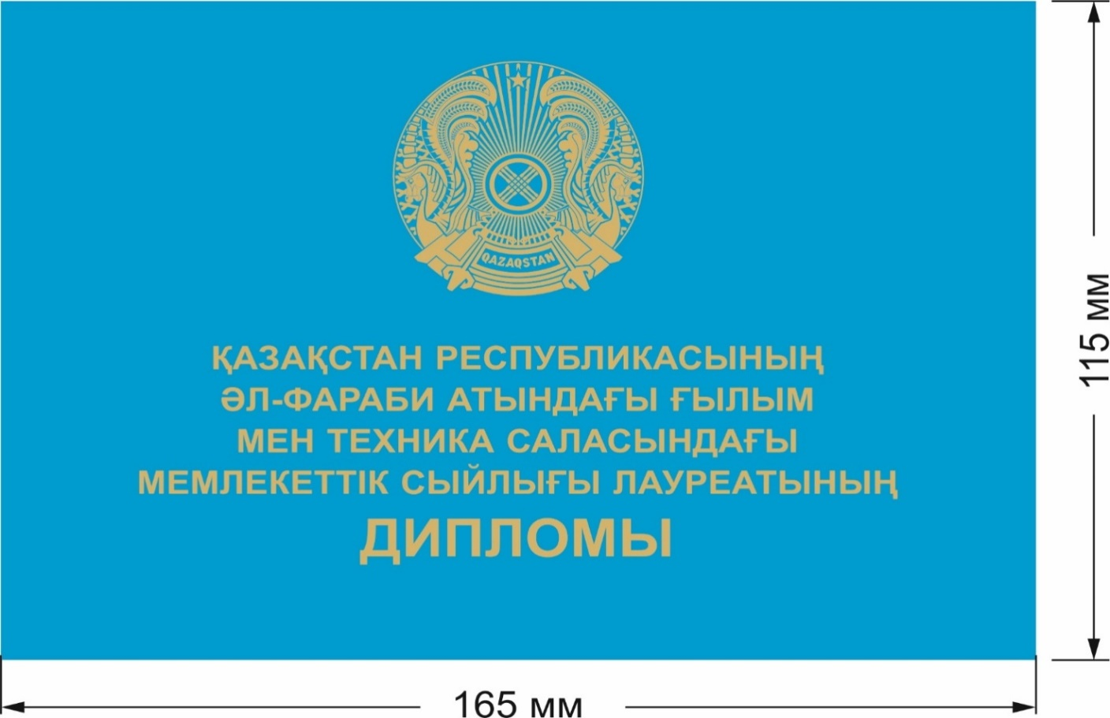

_______________________________
Қазақстан Республикасының
мемлекеттік сыйлығы
лауреатының дипломы
мен төсбелгісінің
сипаттамасына
2-ҚОСЫМША
Қазақстан Республикасының А. Байтұрсынұлы атындағы гуманитарлық ғылымдар саласындағы мемлекеттік сыйлығы лауреаты дипломының БЕЙНЕСІ (қатты мұқаба)

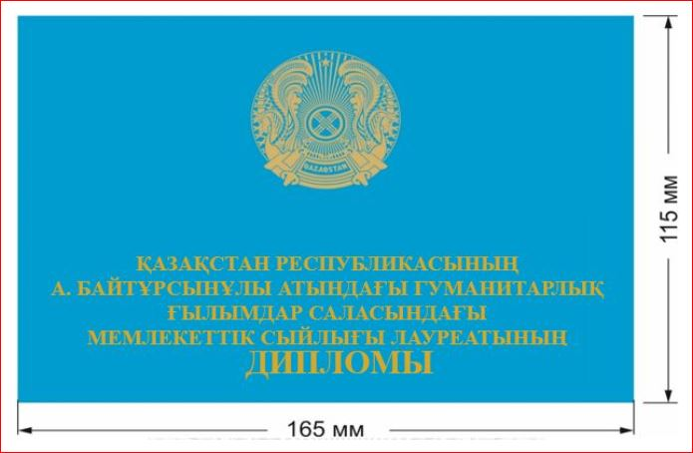

Қазақстан Республикасының
мемлекеттік сыйлығы
лауреатының дипломы
мен төсбелгісінің
сипаттамасына
3-ҚОСЫМША
Қазақстан Республикасының Абай атындағы әдебиет пен өнер саласындағы мемлекеттік сыйлығы лауреаты дипломының БЕЙНЕСІ (қатты мұқаба)

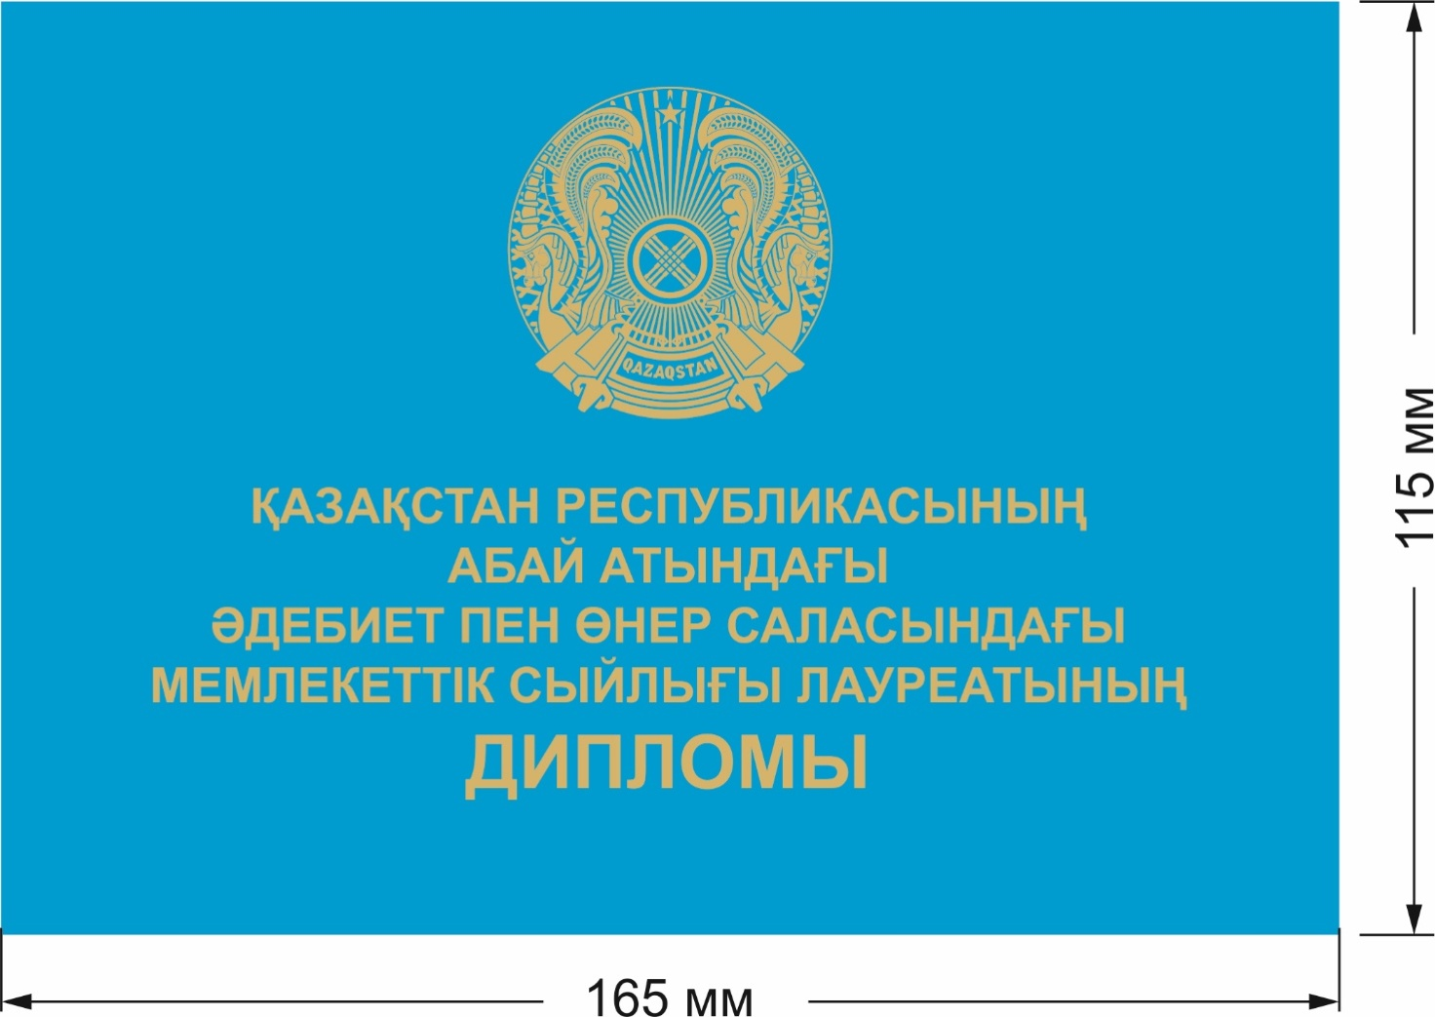

Қазақстан Республикасының
мемлекеттік сыйлығы
лауреатының дипломы
мен төсбелгісінің
сипаттамасына
4-ҚОСЫМША
Қазақстан Республикасының әл-Фараби атындағы ғылым мен техника саласындағы мемлекеттік сыйлығы лауреаты дипломының БЕЙНЕСІ (жапсырма беттің беткі жағы)

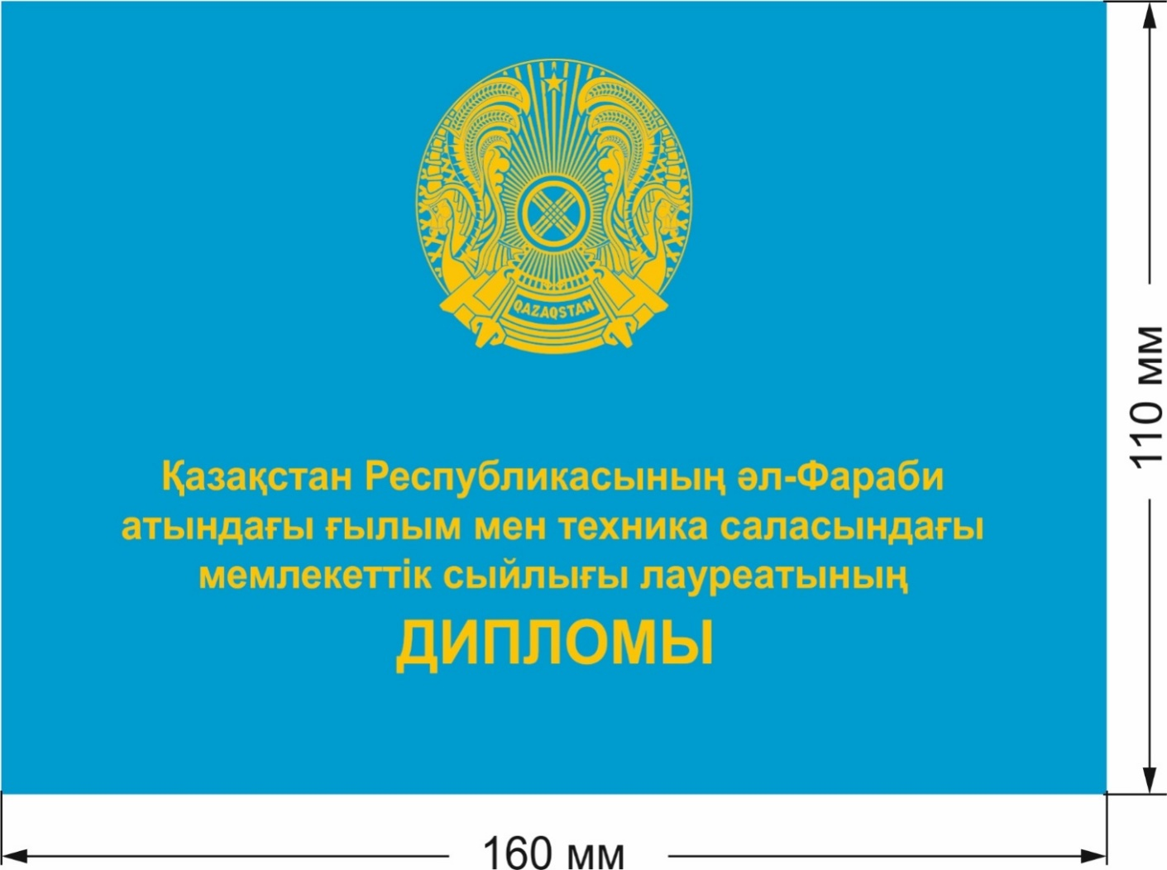

Қазақстан Республикасының әл-Фараби атындағы ғылым мен техника саласындағы мемлекеттік сыйлығы лауреаты дипломының БЕЙНЕСІ (жапсырма беттің ішкі жағы)

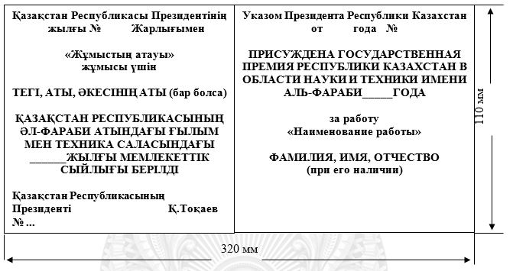

Қазақстан Республикасының
мемлекеттік сыйлығы
лауреатының дипломы
мен төсбелгісінің
сипаттамасына
5-ҚОСЫМША
Қазақстан Республикасының А. Байтұрсынұлы атындағы гуманитарлық ғылымдар саласындағы мемлекеттік сыйлығы лауреаты дипломының БЕЙНЕСІ (жапсырма беттің беткі жағы)

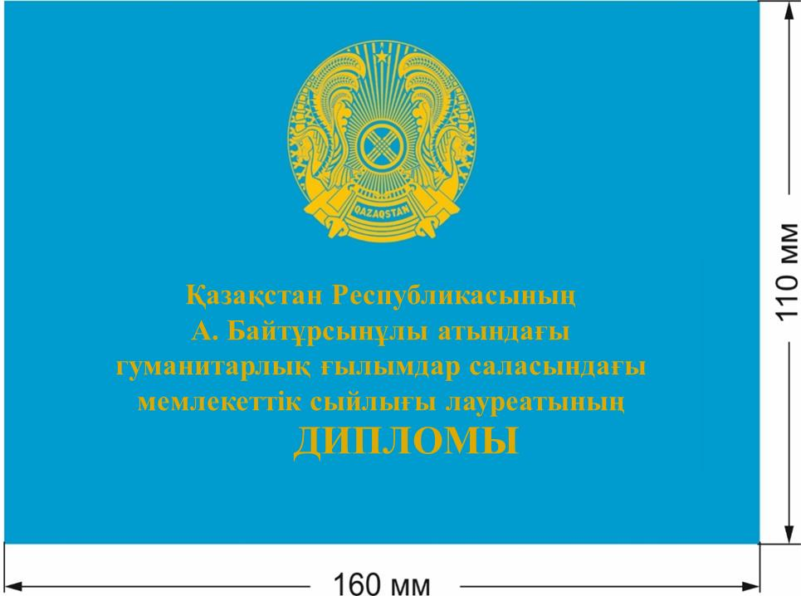

Қазақстан Республикасының А. Байтұрсынұлы атындағы гуманитарлық ғылымдар саласындағы мемлекеттік сыйлығы лауреаты дипломының БЕЙНЕСІ (жапсырма беттің ішкі жағы)

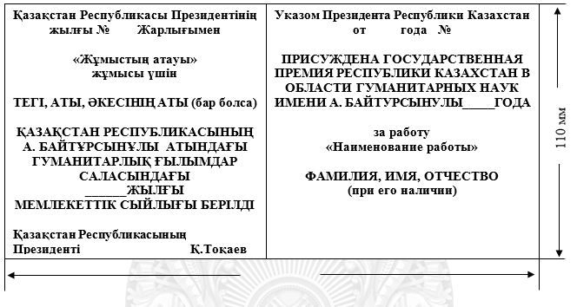

Қазақстан Республикасының
мемлекеттік сыйлығы лауреатының
дипломы мен төсбелгісінің
сипаттамасына
6-ҚОСЫМША
Қазақстан Республикасының Абай атындағы әдебиет пен өнер саласындағы мемлекеттік сыйлығы лауреаты дипломының БЕЙНЕСІ (жапсырма беттің беткі жағы)

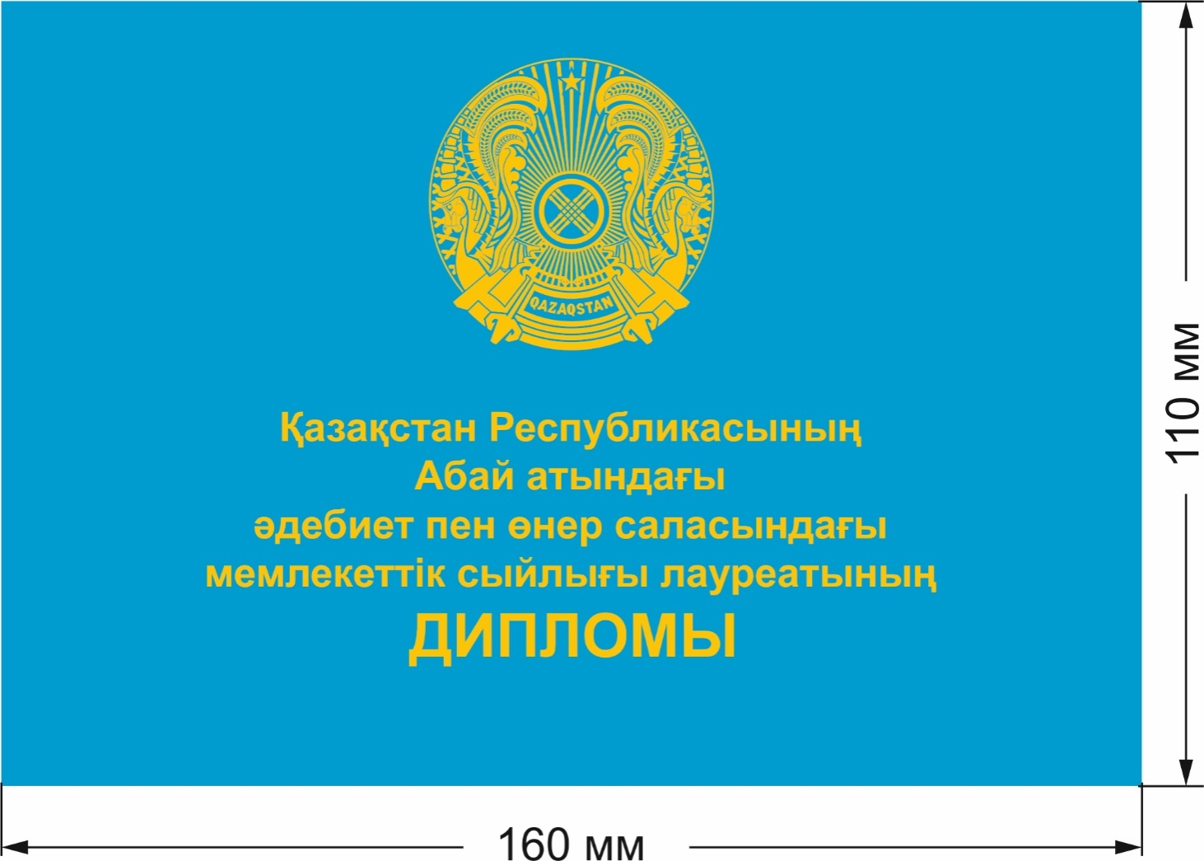

Қазақстан Республикасының Абай атындағы әдебиет пен өнер саласындағы мемлекеттік сыйлығы лауреаты дипломының БЕЙНЕСІ (жапсырма беттің ішкі жағы)

Қазақстан Республикасының
мемлекеттік сыйлығы
лауреатының дипломы
мен төсбелгісінің
сипаттамасына
7-ҚОСЫМША
Қазақстан Республикасының әл-Фараби атындағы ғылым мен техника саласындағы мемлекеттік сыйлығының лауреаты төсбелгісінің ГРАФИКАЛЫҚ БЕЙНЕСІ

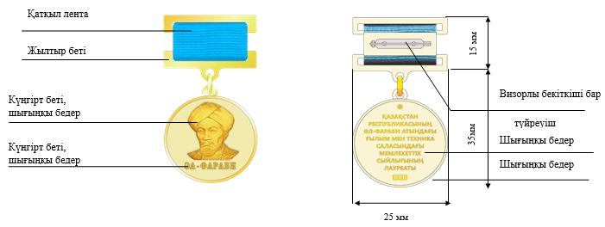

Қазақстан Республикасының
мемлекеттік сыйлығы
лауреатының дипломы
мен төсбелгісінің
сипаттамасына
8-ҚОСЫМША
Қазақстан Республикасының А. Байтұрсынұлы атындағы гуманитарлық ғылымдар саласындағы мемлекеттік сыйлығының лауреаты төсбелгісінің ГРАФИКАЛЫҚ БЕЙНЕСІ

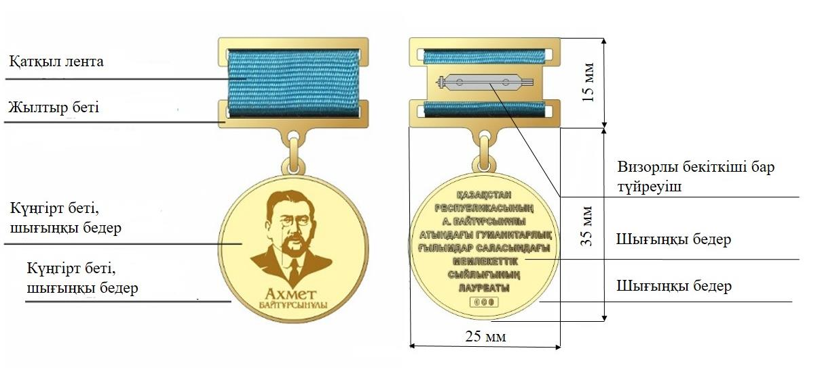

Қазақстан Республикасының
мемлекеттік сыйлығы
лауреатының дипломы
мен төсбелгісінің
сипаттамасына
9-ҚОСЫМША
Қазақстан Республикасының Абай атындағы әдебиет пен өнер саласындағы мемлекеттік сыйлығының лауреаты төсбелгісінің ГРАФИКАЛЫҚ БЕЙНЕСІ

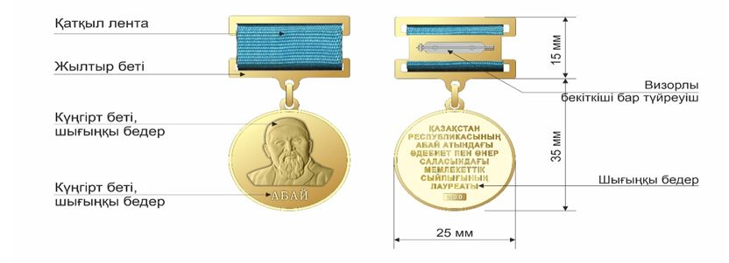

Қазақстан Республикасы
Президентінің
2015 жылғы 21 қаңтардағы
№ 993 Жарлығына
ҚОСЫМША
Қазақстан Республикасы Президентінің күші жойылған кейбір жарлықтарының
ТІЗБЕСІ
1. "Ғылым мен техника, әдебиет пен өнер саласындағы Қазақстан Республикасының мемлекеттік сыйлықтары туралы" Қазақстан Республикасы Президентінің 2007 жылғы 13 тамыздағы № 381 Жарлығы (Қазақстан Республикасының ПҮАЖ-ы, 2007 ж., № 27, 310-құжат).
2. "Қазақстан Республикасы Президентінің кейбір актілеріне өзгерістер енгізу туралы" Қазақстан Республикасы Президентінің 2008 жылғы 12 қарашадағы № 689 Жарлығының 1-тармағының 13) тармақшасы (Қазақстан Республикасының ПҮАЖ-ы, 2008 ж., № 42, 465-құжат).
3. "Қазақстан Республикасы Президентінің кейбір актілеріне өзгерістер енгізу туралы" Қазақстан Республикасы Президентінің 2009 жылғы 22 мамырдағы № 815 Жарлығының 1-тармағының 7) тармақшасы (Қазақстан Республикасының ПҮАЖ-ы, 2009 ж., № 27-28, 234-құжат).
4. "Ғылым мен техника, әдебиет пен өнер саласындағы Қазақстан Республикасының мемлекеттік сыйлықтары туралы" Қазақстан Республикасы Президентінің 2007 жылғы 13 тамыздағы № 381 Жарлығына өзгерістер мен толықтырулар енгізу туралы" Қазақстан Республикасы Президентінің 2011 жылғы 28 желтоқсандағы № 211 Жарлығы (Қазақстан Республикасының ПҮАЖ-ы, 2012 ж., № 12, 224-құжат).
5. "Қазақстан Республикасы Президентінің кейбір актілеріне өзгерістер мен толықтырулар енгізу туралы" Қазақстан Республикасы Президентінің 2012 жылғы 13 наурыздағы № 284 Жарлығымен бекітілген Қазақстан Республикасы Президентінің кейбір актілеріне енгізілетін өзгерістер мен толықтырулардың 16-тармағы (Қазақстан Республикасының ПҮАЖ-ы, 2012 ж., № 36, 476-құжат).
6. "Қазақстан Республикасы Президентінің кейбір актілеріне өзгерістер енгізу туралы" Қазақстан Республикасы Президентінің 2013 жылғы 27 наурыздағы № 533 Жарлығымен бекітілген Қазақстан Республикасы Президентінің кейбір актілеріне енгізілетін өзгерістердің 11-тармағы (Қазақстан Республикасының ПҮАЖ-ы, 2013 ж., № 22, 351-құжат).
7. "Қазақстан Республикасының Президенті жанындағы консультативтік-кеңесші және өзге де органдардың қызметін ұйымдастыру мәселелері жөніндегі Қазақстан Республикасы Президентінің кейбір актілеріне өзгерістер мен толықтырулар енгізу туралы" Қазақстан Республикасы Президентінің 2014 жылғы 12 ақпандағы № 750 Жарлығымен бекітілген Қазақстан Республикасы Президентінің кейбір актілеріне енгізілетін өзгерістер мен толықтырулардың 7-тармағы (Қазақстан Республикасының ПҮАЖ-ы, 2014 ж., № 4, 29-құжат).
8. "Қазақстан Республикасының Президенті жанындағы консультативтік-кеңесші және өзге де органдардың қызметін ұйымдастыру мәселелері жөніндегі Қазақстан Республикасы Президентінің кейбір актілеріне өзгерістер мен толықтырулар енгізу туралы" Қазақстан Республикасы Президентінің 2014 жылғы 11 сәуірдегі № 795 Жарлығымен бекітілген Қазақстан Республикасы Президентінің кейбір актілеріне енгізілетін өзгерістер мен толықтырулардың 7-тармағы (Қазақстан Республикасының ПҮАЖ-ы, 2014 ж., № 28, 227-құжат).
9. "Қазақстан Республикасы Президентінің кейбір актілеріне өзгерістер мен толықтырулар енгізу және Қазақстан Республикасы Президентінің кейбір өкімдерінің күші жойылды деп тану туралы" Қазақстан Республикасы Президентінің 2014 жылғы 17 қыркүйектегі № 911 Жарлығымен бекітілген Қазақстан Республикасы Президентінің кейбір актілеріне енгізілетін өзгерістер мен толықтырулардың 11-тармағы (Қазақстан Республикасының ПҮАЖ-ы, 2014 ж., № 55-56, 538-құжат).

© 2012. Қазақстан Республикасы Әділет министрлігінің «Қазақстан Республикасының Заңнама және құқықтық ақпарат институты» ШЖҚ РМК

